さいとう読書室

名作映画の会

土曜日の夕刻、ご一緒に名作映画を楽しみませんか！

第10回

テーマ 「カサブランカ」

（Casablanca／1942：アメリカ）

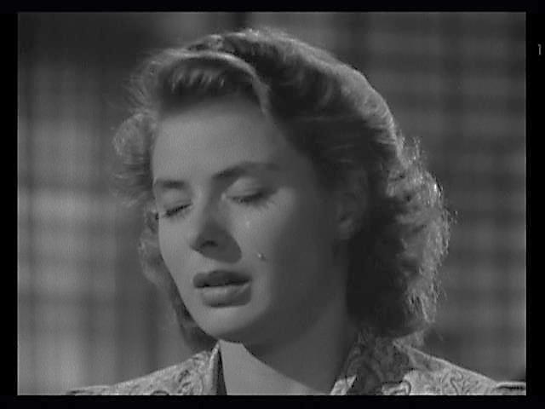

第２次世界大戦下の１９４１年１２月、フランス領モロッコのカサブランカは、まだドイツ軍に占領されていない、アメリカ亡命の唯一の寄港地である。アメリカ人のリックの経営するナイトクラブに、かってパリ陥落前に突然姿を消した恋人ルイザが、偶然、夫の反ナチス活動家のラズロを伴って現れる……。

監督：マイケル・カーティス　　主演：ハンフリー・ボガード、イングリッド・バーグマン

主題歌：「時の過ぎゆくままに」（As Time Goes By）

日時：11月23日（土）　18：00～

場所：さいとう読書室

映画鑑賞の後、引き続き「おしゃべりタイム」があります

予約：直接またはメールにてお申込みください（定員10名様まで）

saito.dokusyo@gmail.com